**Ciclo de Vida**

Ciclo de vida “V”

El modelo en V es una variación del modelo en cascada que muestra cómo se relacionan las actividades de prueba con el análisis y el diseño. Como se muestra en la figura, la codificación forma el vértice de la V, con el análisis y el diseño a la izquierda y las pruebas y el mantenimiento a la derecha. La unión mediante líneas discontinuas entre las fases de la parte izquierda y las pruebas de la derecha representa una doble información. Por un lado sirve para indicar en qué fase de desarrollo se deben definir las pruebas correspondientes. Por otro sirve para saber a qué fase de desarrollo hay que volver si se encuentran fallos en las pruebas correspondientes.

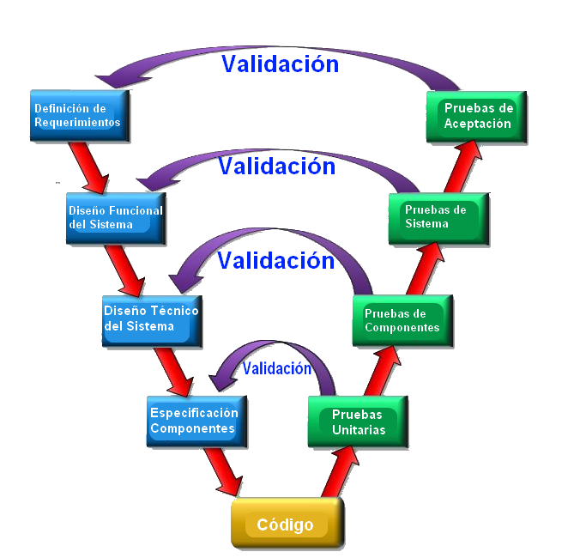

Figura 1. Ciclo de vida “V”.

Fases

* Análisis
  + Recopilación de datos.
  + Examinar los datos.
  + Formular los requerimientos del cliente.
* Diseño

Diseño técnico del sistema

* + - Diseño general de la arquitectura de la aplicación
  + Diseño funcional del sistema
    - Diseño a detalle de las partes que conformen la aplicación.
    - Definición precisa de cada subconjunto de la aplicación.
* Verificación
  + Evaluación del sistema o componentes para determinar que las fases anteriores satisfagan sus requerimientos.
  + Revisión de lo impuesto en el análisis con lo obtenido hasta ahora.
* Programación
  + Codificación del proyecto
  + Identificación de errores al codificar
  + Depuración o debugging de los errores en la codificación
* Prueba
  + Pruebas unitarias
    - Planes de ejecución de pruebas especializadas
    - Identificación de errores al codificar
  + Pruebas de componentes
    - Testeo de cada sección del sitio
    - Depuración o debugging de los errores en la codificación
  + Pruebas de sistema
    - Testeo general por los stakeholders.
    - Prueba de compatibilidad con los sistemas y de rendimiento.
  + Pruebas de aceptación
    - Implementación al cliente
    - Adaptación a su área de trabajo
    - Prueba de funcionamiento por el cliente
* Mantenimiento
  + Corrección de errores de uso
  + Adaptación al uso del cliente
  + Modificación del software para mejor funcionamiento

**Ventajas:**

* La relación entre las etapas de desarrollo y los distintos tipos de pruebas facilitan la localización de fallos.
* Es un modelo sencillo y de fácil aprendizaje.
* Hace explícito parte de la iteración y trabajo que hay que revisar.
* Especifica bien los roles de los distintos tipos de pruebas a realizar.
* Involucra al usuario en las pruebas.

**Desventajas:**

* Es difícil que el cliente exponga explícitamente todos los requisitos.
* El cliente debe tener paciencia pues obtendrá el producto al final del ciclo de vida.
* Las pruebas pueden ser caras y, a veces, no lo suficientemente efectivas.
* El producto final obtenido puede que no refleje todos los requisitos del usuario.

**Justificación del uso del ciclo de vida**

Para la elección del ciclo de vida nos basamos en los requerimientos que se nos habían presentado por parte de los clientes, el tiempo que contamos para la realización del proyecto, los roles necesarios para la realización satisfactoria, así como las habilidades y capacidades de cada uno de los miembros con que contamos en nuestro equipo de trabajo, puesto que al revisar los currículos y ver con que habilidades contamos cada uno de nosotros, pudimos asignar los roles posibles a desempeñar; una vez teniendo los posibles roles nos juntamos a revisar los requerimientos que se nos solicitaban en el proyecto puesto que teniendo esos elementos determinantes del proyecto, podíamos determinar cuál es la forma más eficiente de trabajar.

Por otro lado la elección del ciclo de vida en V fue debido a la forma en que se va realizando cada una de las fases de trabajo que lo componen, pues este ciclo de vida está basado en la estructura del ciclo de vida en cascada, sin embargo tiene el beneficio de que cada sección que se va elaborando cuenta o puede tener una sección donde revisarla, haciendo que al pasar a la siguiente se puedan revisar, corregir o implementar mejoras a la anterior sin interferir plenamente en la nueva fase que se esté desarrollando puesto que solo se realizarán los cambios necesarios que se hayan detectado como necesarios.

Además de que cuenta con muchas secciones de prueba, lo cual favorece la revisión un poco más minuciosa de cada sección o fase de desarrollo tanto por el equipo desarrollador, como por el cliente, para que al momento en que llegue la prueba de sistema y la implementación en el área de trabajo del cliente, no se topen con fallas, errores o necesidad de cambios por no tomar en cuenta la funcionalidad o el punto de vista del cliente para su mejor y más fácil manejo.

Finalmente, otro factor que nos ayudó a determinar este ciclo de vida como el indicado para nosotros fue su eficacia en el desarrollo de los proyectos, pues en las empresas que lo emplean, siempre se tiene eficacia y pleno cumplimiento de lo requerido. Además de que este ciclo de vida exige el cumplimiento de las actividades en tiempo y forma por el mismo hecho de que se va revisando cada fase para comprobar su relación con los requerimientos.